电磁流量计转换器
使用说明书

CH-D系列
（电池供电款带蓝牙功能）

2023年3月

目录
一、 转换器接线 4
1.1信号线标示 4
1.2 端子接线与标识 4
二、 产品特点与适用范围 5
2.1概述： 5
2.2性能指标 6
2.3传感器配套要求 6
三、 界面介绍： 7
3.1概述： 7
3.2状态栏图标介绍： 7
3.3按键操作介绍： 8
四、 菜单介绍: 8
4.1菜单进入方式 8
4.2菜单分级介绍 9
转换器的标定方法 13
➢ 零点校准 13
➢ 仪表系数的校准 14
➢ 流量清零 15
五、 RS485通讯功能介绍 15
电池供电转换器485通信模式说明 15
不同模式的使用方式 16
➢ 1.主动上报模式的开启方式： 16
➢ 2.被动接收模式的开启方式： 17
➢ 数据格式备注： 17
六、 故障处理 20
➢ 仪表无显示 20
➢ 励磁报警 20
➢ 空管报警 20
➢ 测量的流量不准确 21
七、 附加选配功能 21
可扩展功能表 21
无线远传功能 21
蓝牙功能 21
八、 装箱与贮存 21
装箱 21
运输和贮存 21

转换器接线

1.1信号线标示
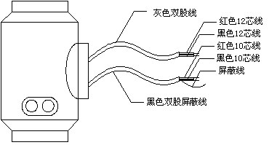
图 1.1 信号线的处理与标识
信号线标示如下：
红黑双股线：红色 12 芯线
黑色 12 芯线
灰色双股蔽线：红色 10 芯线接“信号 1”
白色 13 芯线接“信号 2”
屏蔽线接“信号地“

1.2 端子接线与标识
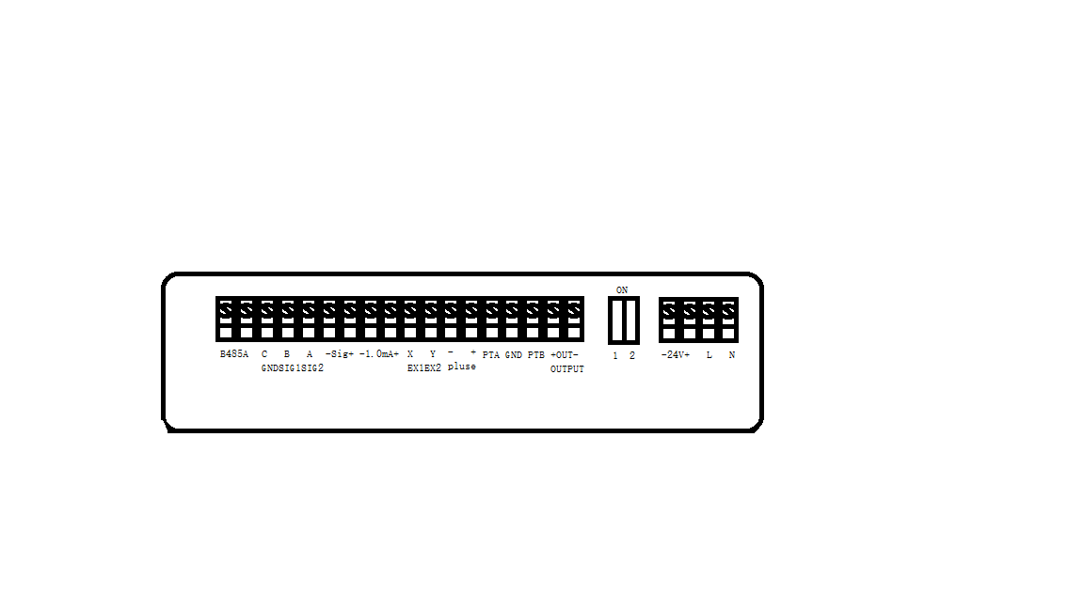
图 1.2 分体式电池供电接线
各接线端子标示含义如下
485B | RS485通讯输入B端（负）
485A | RS485通讯输入A端（正）
C (GND) | 信号线屏蔽层
B (SIG1) | 信号线SIG1
A (SIG2) | 信号线SIG2
SIG+ | 压力传感器信号正
SIG- | 压力传感器信号负
1.0 mA + | 压力传感器电源正
- mA - | 压力传感器电源负
X (EX1) | 励磁线ex1
Y (EX2) | 励磁线ex2
PLUSE+ | 无源脉冲输出正
PLUSE- | 无源脉冲输出负
PTA | PT1000温度传感器供水端
PTB | PT1000温度传感器回水端
P-GND | PT1000温度传感器公共端
OUT+ | ----------
OUT- | ----------
拨码开关1 | 转换器开关，推到ON处打开电源
拨码开关2 | 转换器开关，推到ON处打开电源
DC24V+ | 直流24v电源正
DC24V- | 直流24v电源负
L | 火线输入
N | 零线输入

产品特点与适用范围

2.1概述：
电磁流量转换器与不同型号的电磁流量传感器配套组成电磁流量计系统。用来测量封闭管道中导电流体的体积流量。广泛地适用于石油化工、钢铁冶金、给水排水、水利灌溉、水处理、环保污水总量控制、造纸、医药、食品等工、农业部门的生产工艺过程流量测量和控制；适用于导电液体的总量计量。
该电池供电一体型转换器能与普通电磁流量计传感器配套，并达到1级和0.5级流量测量精度。也就是说，简单地将原普通电磁流量计传感器和本电池供电转换器连接，用户就开发出了电池供电电磁流量计。
该电池供电型转换器标配一个常规电池组，可持续工作3--6年。若配用高容量锂电池组，持续工作时间会更长。

转换器特点：
- 可编程频率低频矩形波励磁，提高了流量测量的稳定性，功率损耗低；
- 采用32位嵌入式微处理器，运算速度快。精度高；
- 全数字量处理，抗干扰能力强，测量可靠，精度高，流量测量范围度可达1000 : 1；
- 12V~36V直流供电，36~240V交流供电，双供电，适应不同现场工况
- 中英文菜单操作，使用方便，操作简单，易学易懂；
- 高清晰度背光LCD显示；
- 具有双向流量测量、双向总量累计功能，电流、频率输出功能。
- 内部具有三个积算器可分别显示正向累计量、反向累计量及差值积算量。
- 具有电导率测量功能，可以判别传感器是否空管；
- 恒流励磁，电流范围大，可与不同公司、不同类型的电磁流量传感器配套使用；
- 具有自检与自诊断功能；
- 采用SMD器件和表面安装（SMT）技术，电路可靠性高；

2.2性能指标
工作环境温度：－２０℃~５０℃
工作环境湿度：≤９５％
外壳防护等级：IP65
流速测量范围：0~10米/秒
介质电导率： ≥μs/cm
适用测量通径：DN3-DN800;
配套精度等级：1级,0.5级
测 量 参 数：瞬时流量、瞬时流速
记 录 参 数：流量累计总量
检测报警参数：流体空管检测报警
励磁电流检测报警
电池容量检测报警
标定输出信号：单位体积流量脉冲
无线通讯方式：Let-cat1（4G,选配）
测量间隔时间1-15秒（默认15秒）

2.3传感器配套要求
说明：流量标定时，标出的传感器系数在１.００００左右，说明传感器流量信号强度符合要求。传感器系数大于１.００００，说明传感器流量灵敏度低，传感器系数小于１.００００，说明传感器流量灵敏度高。传感器流量灵敏度高一些，有益于流量仪表测量稳定性和精度的提高。

界面介绍：

3.1概述：
该电磁流量计转换器使用了126X64的单色点阵液晶，能够显示9位的瞬时流量（包含小数位数）和12位的累计流量
测量界面：
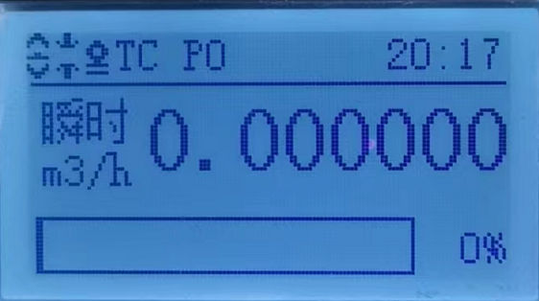

3.2状态栏图标介绍：
  - 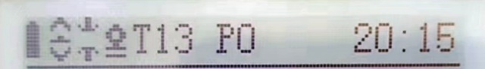 电池电量符号,指示电池电量使用情况
  -  管道为空报警显示，显示该符号，说明管道终水量小于一半以下，管道充满水后该符号会在一个测量周期后消失
  -  励磁报警显示，当主板与传感器线圈没有连接或者连接出现问题后，显示该报警符号，线圈连接正常后该符号消失【说明：当首先出现管道为空的报警时，系统将不再检查励磁电路，所以如果首先出现了管道为空报警，就是随后有励磁报警，也不会显示，只有在管道为空报警消失后，才会对励磁电路检查】
  -  标定模式指示，当流量计开机后，设备工作在标定模式，在标定模式下，励磁和采样时连续进行，对流量变化和反应都比较迅速，设备工作在最大功率状态，当运行完设置的标定模式时间后该符号将会消失
  -  标定模式倒计时，标定模式的时间通过菜单终可以设置，系统开机后默认为工作在标定模式，该符号指示倒计时，单位分钟，当字母“T”后的数字变为0后，该指示消失
  -  系统时间，指示当前时间，新的系统可能时间正确，时钟校准可以在设置终完成【部分产品通过联网，从网络获取时间自动完成校时】

3.3按键操作介绍：
“返回”按键：返回或取消设置，支持长按操和短按操作
“确认”按键：进入设置或者确认设置，支持长按和短按操作
“下”按键：修改数值，选择选项，支持长按和短按操作
“下”按键：修改数值，选择选项，支持长按和短按操作

菜单介绍:

4.1菜单进入方式
转换器通过长按“确认”键可显示参数设置的密码输入界面
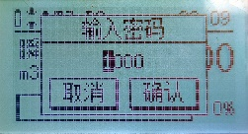
在密码输入界面，通过短按“取消”按键左移光标，短按“确认“按键右移光标，输入密码1000,需要长按“确认”键可进入设置列表：
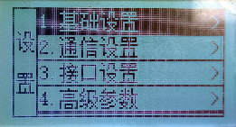
转换器设置参数通过归类管理
菜单的设置
菜单通过分类管理，下分多级菜单，一个设置选项是否有二级菜单可以通过最右侧是否有扩展箭头来指示：
当屏幕底部按键指示位箭头时，需要长按“确认”或者“返回”按键才能生效，此页面会出现再需要用户设置数据的菜单里
当屏幕底部按键指示为“返回”和“确认”时，仅需短按“确认”或者“返回”按键即可生效，此页面出现在参数为预置值，需要用户选择的菜单

4.2菜单分级介绍
设置类别 | 一级菜单 | 二级菜单 | 参数设置 | 说明
1.基础设置 | 测量方向 | ----- | 正向/反向 | 不用调整接线的方式改变流量方向
1.基础设置 | 脉冲设置 | ----- | 1mL~1m³ 预置选择 | 设置输出脉冲的当量
1.基础设置 | 积算单位 | ----- | L，m³，T，Gal，Kg，预置可选择 | 设置累计流量的单位
1.基础设置 | 瞬时单位 | ----- | 预置可选择 | 设置瞬时流量的单位
1.基础设置 | 反向允许 | ----- | 允许/禁止 | 是否允许流量计反向计量
1.基础设置 | 空管告警 | ----- | 用户置数 | 设置管道为空的阈值，空管采样值小于该值判定管道水为满
1.基础设置 | 励磁告警 | ----- | 用户置数【】 | 设置励磁报警的阈值，励磁采样值和该值比较来判断是否励磁报警
1.基础设置 | 上限告警 | ----- | 不可用 | 设置上限报警参数[电池供电硬件暂时不支持]
1.基础设置 | 下限告警 | ----- | 不可用 | 设置上下报警参数[电池供电硬件暂时不支持]
1.基础设置 | 电极清洁 | ----- | 不可用 | 需要硬件支持
通讯设置 | 蓝牙设置 | ----- | 不可用 | 设置蓝牙相关参数
通讯设置 | 远程信道 | ----- | 预置选择 | 开启、关闭、选择远程通讯方式
通讯设置 | IP地址1 | ----- | 用户设置 | 选址4G功能时，设置IP地址和端口1
通讯设置 | IP地址2 | ----- | 用户设置 | 选择4G功能时，设置IP地址和端口2
通讯设置 | 上报周期 | ----- |  | 选择远传功能后，数据自动上报的周期
通讯设置 | 标识序列 | ----- |  | 设备唯一远程通讯的身份识别号
通讯设置 | 功耗模式 | -----
接口设置 | 1.RS485 | 1.本机地址 | 用户设置，默认1 | 设置RS485的设备地址
接口设置 | 1.RS485 | 2.波特率 | 预置选择，默认9600 | 设置RS485的通讯波特率
接口设置 | 1.RS485 | 3.校验位 | 预置选择，默认无 | 设置RS485的数据校验
接口设置 | 1.RS485 | 4.停止位 | 预置选择，默认1 | 设置RS485的停止位
接口设置 | 1.RS485 | 5.主动上报 | 开启/禁止 | 设置485通讯方式，主动上报打开后，程序退出标定模式后，会在一个采样周期自动发送协议数据
接口设置 | 1.RS485 | 6.休眠接收 | 开启/禁止 | 设置485的ModeBus协议是否在休眠时接收命令【一旦打开后，如果总线中有频繁读取命令会增大电池功耗】
接口设置 | 2.脉冲接口 | ----- | -----
接口设置 | 3.电流接口 | ----- | ----- | 设置4-20mA【电池供电硬件不支持】
接口设置 | 4.压力接口 | 1.压力量程 |  | 设置压力传感器的量程
接口设置 | 4.压力接口 | 2.压力零点 |  | 修正压力的零点
接口设置 | 4.压力接口 | 3.压力系数 |  | 输入压力的系数
接口设置 | 4.压力接口 | 4.压力接口 |  | 选择是否启用压力功能
高级参数 | 1.零点校准 | ----- |  | 对流量零点进行校准
高级参数 | 2.标定时间 | ----- |  | 设置系统开机后标定模式持续的时间
高级参数 | 3.厂家系数 | ----- |  | 转换器厂家出厂校准的归一化系数
高级参数 | 4.仪表系数 | ----- |  | 流量计厂家校准时需要输入的仪表系数
高级参数 | 5.仪表口径 | ----- |  | 设置流量计的口径
高级参数 | 6.信号切除 | ----- |  | 对小流速信号切除，默认50mm/s
高级参数 | 7.测量间隔 | ----- |  | 系统退出标定模式后，流量测量间隔时间
高级参数 | 8.阻尼时间 | ----- |  | 调整流量的反应速度和稳定性
高级参数 | 9.流量清零 | ----- |  | 清零流量计累计流量
高级参数 | 10.正向预置 | ----- |  | 设置一个正向累计流量
高级参数 | 11.反向预置 | ----- |  | 设置一个反向累计流量值
高级参数 | 12.时间设置 | ----- |  | 设置系统RTC时钟
高级参数 | 13.小数位数 | ----- |  | 设置累计和瞬时流量的显示小数位数
高级参数 | 14.线性修正 | 1.修正点1 |  | 分段修正，从0到该值
高级参数 | 14.线性修正 | 2.系数1 |  | 对修正点1之间的流量生效
高级参数 | 14.线性修正 | 3.修正点2 |  | 设置修正段2，范围修正点1到修正点2
高级参数 | 14.线性修正 | 4.系数2 |  | 对修正段2的流量设置系数
高级参数 | 14.线性修正 | 5.修正点3 |  | 设置修正段3，范围修正点2到修正点3
高级参数 | 14.线性修正 | 6.系数3 |  | 对修正段3的流量设置系数
高级参数 | 14.线性修正 | 7.修正点4 |  | 设置修正段24，范围修正点3到修正点4
高级参数 | 14.线性修正 | 8.系数4 |  | 对修正段4的流量设置系数
高级参数 | 14.线性修正 | 9.修正点5 |  | 设置修正段5，范围修正点4到修正点5
高级参数 | 14.线性修正 | 10.系数5 |  | 对修正段5的流量设置系数
5.统计报表 | 1.累计量年报 | ----- |  | 可查询累计量年报表，
5.统计报表 | 2.累积量月报 | ----- |  | 可查询累计量年报表，
5.统计报表 | 3.累积量日报 | ----- |  | 可查询累计量日报表，
5.统计报表 | 4.瞬时量年报 | -----
5.统计报表 | 5.瞬时量月报 | -----
5.统计报表 | 6.瞬时量日报 | -----
5.统计报表 | 7.压力值年报 | -----
5.统计报表 | 8.压力值月报 | -----
5.统计报表 | 9.压力值日报 | -----
6.系统设置 | 1.默认参数 | 1.板级参数 |  | 这里可以备份或者回复转换器出厂的默认参数
6.系统设置 | 1.默认参数 | 2.整机参数 |  | 这里可以备份或者恢复整机标定时设置的参数
6.系统设置 | 1.默认参数 | 3.用户参数 |  | 这里可以备份或者恢复用户自己设置的参数
6.系统设置 | 1.默认参数 | 4.修改历史 |  | 这里记录了参数修改的历史记录
6.系统设置 | 2.菜单语言 |  |  | 设置系统菜单语言，部分显示需要重启生效
6.系统设置 | 3.屏幕设置
6.系统设置 | 4.工程调试 | 1.前置滤波A |  | 工程调试参数
6.系统设置 | 4.工程调试 | 2.中间滤波A |  | 工程调试参数
6.系统设置 | 4.工程调试 | 3.输出滤波A |  | 工程调试参数
6.系统设置 | 4.工程调试 | 4.前置滤波B |  | 工程调试参数
6.系统设置 | 5.关于我们 | ----- |  | 系统软硬件相关信息

转换器的标定方法

零点校准
确保板子在标定模式，且无报警信息

板子接好线上电，将传感器放到装置上大流量运行大约1分钟；
修改参数
长按4键，密码输入1000，长按4键进入菜单，（ 1号键短按左移，长按退出；4号键短按右移，长按退出）；
下翻到4号高级参数，按确认进入

下翻到5号仪表口径，修改后按确认退出

关闭流量计前后阀门，校准零点
参数设置/高级设置，进入1号零点校准

修改零点，使流速为0
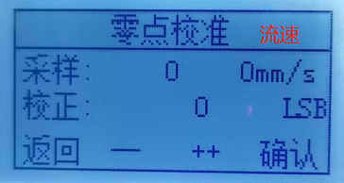
从设置项进入零点设置页面后，可以长按确认，系统将自动一次，然后按加减微调，如需要重新自动校准，返回重进入一次就可以
校准完成后，按确认键返回上级菜单，注意返回到流量测量见面提示保存时，按“确认”保存修改的参数

仪表系数的校准
打开前后阀门，根据仪表口径旋转合适的流量值作为校准点，通水，等到流量稳定后
进入仪表系数界面

修改仪表系数使流量和标准表相同
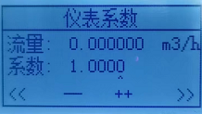
修改变频器频率观察大流量和小流量的误差是否满足要求
记录仪表系数后长按确认退出
下翻到6号信号切除界面，将切除流速设置为50，按4号确认键退出（可以长按3号键自动累加）

按1号键返回到主界面，在最后执行确认界面选择保存（按4号键）
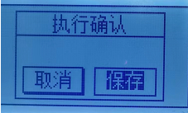

流量清零
关闭变频器，等流量归零后清空累计流量，并保存默认参数
和上一步一样，进入高级参数，在9号菜单，流量清零下进行操作

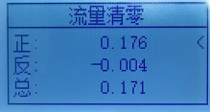
按上下键切换光标，按确认键清除流量，按返回键退出
返回到1级菜单，依次进入：系统设置->默认参数->整机参数
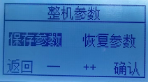
按确认保存参数，在执行确认参数选择确认保存
流程结束，如果需要设置时间，在高级参数->时间设置（12号）下设置时间，长安确认退出即可

RS485通讯功能介绍

电池供电转换器485通信模式说明
电池供电转换器支持485通信，在标定模式下485接口一直打开，随时可以进行通信；非标定模式（测量模式）下，485电路有以下两种工作模式：
A：主动上报模式，该模式下转换器每次测量都会按照MODBUS响应帧格式将数据主动上报到485总线上，不需要发送查询指令，上报周期等于测量周期（2秒-30秒），该模式可以取得实时性和功耗的最佳平衡。但是由于485总线特性，如果同一时刻两台设备同时发送会导致数据碰撞而通信失败，因此该模式适合点对点使用；简图如下：
测量周期
流量测量
485上传
时间t
功耗
休眠
测量
通信
图 主动上报简图
B：被动接收模式，该模式下支持通过485接口将设备唤醒，直到下一次测量完成后进行休眠，该模式下不改变485总线的使用习惯，但是如果总线上不停的有数据传输，则会导致转换器一直无法进入休眠状态，功耗急剧增加，因此该模式不适合频繁唤醒的场景。
测量周期
主机唤醒
激活状态
时间t
功耗
休眠
测量
通信
激活
图485休眠接收简图
说明：
休眠状态功耗：＜0.5mA（液晶屏正常显示，背光熄灭）
测量状态功耗：＜15mA（液晶屏正常显示，背光熄灭）
激活状态功耗：＜2.5mA（液晶屏正常显示，背光熄灭）
通信状态功耗：＜2.5mA（持续时间短，可以忽略不计）

不同模式的使用方式

1.主动上报模式的开启方式：
1）长按确认键，呼出密码输入菜单；

2）输入密码1000（短按返回、确认移动光标，+/-按键改变数字，长按确认、返回验证密码或退出）；
3）依次进入 接口设置 -> RS485 -> 主动上报 菜单；
4）短按+/-键将主动上报设置为开启状态，短按确认键确定设置；
5）按返回键依次返回主界面，在最后的执行确认界面按确认，保存设置；
6）重启设备；
7）长按返回键强制进入测量模式；
8）连接485线缆，每次测量即可收到上传报文。

2.被动接收模式的开启方式：
1）长按确认键，呼出密码输入菜单；
2）输入密码1000（短按返回、确认移动光标，+/-按键改变数字，长按确认、返回验证密码或退出）；
3）依次进入 接口设置 -> RS485 -> 休眠接收 菜单；
4）短按+/-键将休眠接收设置为开启状态，短按确认键确定设置；
5）按返回键依次返回主界面，在最后的执行确认界面按确认，保存设置；
6）重启设备；
7）长按返回键强制进入测量模式；
8）连接485线缆，先发送唤醒帧，然后再发送正常的通信报文即可（唤醒帧无回复数据，可以多次发唤醒帧确认可靠唤醒，一般最多2条即可保证100%唤醒）。

仪表遵循MODBUS-RTU通信协议，内部寄存器地址可以任意映射，默认的映射地址如下表格所示
寄存器地址 | 数据类型 | 长度 | 说明
0x0000 | Float | 2 | 仪表流速，单位mm
0x0002 | Float | 2 | 瞬时流量，可变单位
0x0004 | 长整数 | 2 | 正累计，可变单位，可变精度
0x0006 | 长整数 | 2 | 反累计，可变单位，可变精度
0x0008 | 长整数 | 2 | 总累计，可变单位，可变精度
0x000A | 整数 | 1 | 状态寄存器
0x000B | 整数 | 1 | 电源电压，单位mV
0x000C | 压力值 | 1 | 压力，单位Kpa
0x000D | 空管采样 | 1 | 空管采样值，单位LSB
0x000E | 流量单位 | 1 | 瞬时量和累计量的单位
0x000F | 小数位数 | 1 | 瞬时量和累计量的小数位数

数据格式备注：
流速为浮点数，区分正负流速，如-999.99mm表示反向流速；
瞬时流量为浮点数，区分正负，如-25.666表示反向瞬时量；
累计量为32位有符号长整数，其中正累积全部为正值；负累计全部为负值；总累计是正负累计和，可能是正或负；累计量的单位根据仪表设置单位可变，如m3/h，L/h等；另外根据仪表小数位数设置，精度可变，如仪表设置小数位数1，则读出值需要除以10取一位小数，例如正累积读出1005，小数位数1，则实际正累积为100.5；
状态寄存器表示仪表状态，最低4bit有效，定义如下
B3 | B2 | B1 | B0
标定模式 | 低电量指示 | 空管告警 | 励磁告警

流量单位指示仪表的设置单位，高字节表示累计单位，低字节表示瞬时单位，定义如下
高字节代码 | 累计单位 | 低字节代码 | 瞬时单位
0 | L | 0 | L/H
1 | m3 | 1 | L/M
2 | Kg | 2 | L/S
3 | T | 3 | M3/H
4 | Gal英制 | 4 | M3/M
5 | Gal美制 | 5 | M3/L
 |  | 6 | Kg/H
 |  | 7 | Kg/M
 |  | 8 | Kg/S
 |  | 9 | T/H
 |  | 10 | T/M
 |  | 11 | T/S
 |  | 12 | Gal/H-英制
 |  | 13 | Gal/M-英制
 |  | 14 | Gal/S-英制
 |  | 15 | Gal/H-美制
 |  | 16 | Gal/M-美制
 |  | 17 | Gal/S-美制

小数位数指示仪表设置的显示精度，高字节指示累计量小数位数，低字节指示瞬时量小数位数，其中瞬时量本身为浮点数，仪表设置仅和显示相关，累计量本身为长整数，需要根据小数位数取对应的小数部分来实现可变精度，小数位数定义如下：
高字节代码 | 累计小数位数 | 低字节代码 | 瞬时小数位数
0 | 无小数位数 | 0 | 无小数位数
1 | 1位小数 | 1 | 1位小数
2 | 2位小数 | 2 | 2位小数
3 | 3位小数 | 3 | 3位小数
 |  | 4 | 自动小数位数
主动上报模式：
主动上报格式如下（以第一条报文为例，上报内容支持定制）：
01 -设备地址
03 -兼容MODBUS 03 指令
30 -数据长度 48 字节
44 D2 4B F4 -流速 1682.37mm/s 单位mm/s 类型 float
42 D6 0E 53 -瞬时流量107.02 可变单位 类型 float
00 0D 24 71 -正累积861297 可变单位，可变倍率
FF FF DB 35 -负累积-9419，可变单位，可变倍率
00 0C FF A6 -总累计851878，可变单位，可变倍率
00 00 状态寄存器 B0-励磁告警 B1-空管告警 B2-电量低 B4-标定模式
0E 31 -电池电压3633 单位mV 类型U16
00 00 -芯片温度 未使用
00 00 -温度采样1 未使用
00 00 -温度采样2 未使用
00 00 -压力 未使用
00 00 08 34 -原始采样值 2100
00 02 -空管告警采样值
00 00 -未使用
00 35 -未使用
E5 16 -内部参数
01 03 -流量单位
02 04 -小数位数
21 98 -MODBUS CRC16校验位

故障处理

仪表无显示
* 检查电源是否接通；
* 检查电源保险丝是否完好；
* 检查供电电压是否符合要求；

励磁报警
* 励磁接线是否开路；
* 传感器励磁线圈总电阻是否与转换器励磁电流匹配；
* 如果前两项都正常，则转换器有故障。

空管报警
* 测量流体是否充满传感器测量管；
* 将转换器信号线(白色芯线、红色芯线、屏蔽线)短路，此时如果“空管 “提 示撤消，说明转换器正常，有可能是被测流体电导率低或空管阈值及空管量程 设置错误；
* 检查信号连线是否正确；
* 检查传感器电极是否正常： 使流量为零，观察显示电导比应小于 100%； 在有流量的情况下，分别测量端子白色芯线和红色芯线对屏蔽线的电阻应小于 50kΩ（对介质为水测量值。最好用指针万用表测量，并可看到测量过程有充 放电现象）。

测量的流量不准确
* 测量流体是否充满传感器测量管；
* 信号线连接是否正常；
* 检查传感器系数、传感器零点是否按传感器标牌或出厂校验单设置；

附加选配功能

可扩展功能表
可扩展功能名称 | 无线远传（4G） | 蓝牙
是否支持 | 是 | 是

无线远传功能

上传数据举例:
NB042.235.157.073:02048,861213056478115, 00 00 00 00 00 00 00 00 3D C6 A7 F0 00 00 00 00 3D 9D B2 2D 00 03 00 04 00 32 FF FC 03 E8 27 10 27 10 00 05 00 00 00 00 00 00 00 00 00 00 00 00 BD FE DB 7D 00 00 00 00 4B 6F F1 D5 00 00 00 00 00 00 00 00 00 00 00 00 00 00 00 00 00 00 00 00 00 00 00 00 00 00 00 00 00 00 00 00 00 00 00 00 00 00 00 00 00 00 00 00 00 00,END
数据由报文头尾、地址段，分割符，设备编号，设备数据段组成，报文头为固定字符：NB，报文尾部为固定字符 END,
地址段，为数据上传的目标IP和端口，长度固定，
分割符固定为 逗号，
数据域定义的方式类似于modbus通讯的寄存器定义，采用hex格式，每两个字节定义为一个寄存器，数据格式定义如下表：

Hex的数据定义

序号 |  | 变量  28 |  |  |  | 变量  29 | 变量  30 |  | 变量  31 |  | 变量  32 |  | 变量  33 |  | 变量  34
变量名 |  | 累计冷量整数 |  |  |  |  | 累计冷量小数 |  |  |  | 瞬时热量单位 |  | 累计热量单位 |  | 热  量  系  数
地址码 |  | 1CH |  |  |  |  | 1EH |  |  |  | 1FH |  | 20H |  | 21H
数据类型 |  | long |  |  |  |  | float |  |  |  | int |  | int |  | int
可修改  可读否 |  | 可  修  改  可  读 |  |  |  |  | 可  修  改  可  读 |  |  |  |  |  | 可  修  改  可  读 |  | 可  修  改  可  读
序号 | 变量  35 |  | 变量  36 |  |  |  | 变量  37 |  | 变量  38 |  |  | 变量  39 |  | 变量  40 |  |  | 变量  41 |  |  | 变量  42 |  | 变量  43 |  | 变量  44 |  | 变量  45 |  | 变量  46 |  |  | 变量  47 |  | 变量  48
变量名 | 压力记录  1 |  | 压力记录  2 |  |  |  | 压力记录  3 |  | 压力记录  4 |  |  | 压力记录  5 |  | 压力记录  6 |  |  | 瞬时流  量记录1 |  |  |  |  | 瞬时流  量记录2 |  |  |  | 瞬时流  量记录3 |  |  |  |  | 瞬时流  量记录4
地址码 | 22H |  | 23H |  |  |  | 24H |  | 25H |  |  | 26H |  | 27H |  |  | 28H |  |  |  |  | 2AH |  |  |  | 2CH |  |  |  |  | 2EH
数据类型 | uint |  | uint |  |  |  | uint |  | uint |  |  | uint |  | uint |  |  | float |  |  |  |  | float |  |  |  | float |  |  |  |  | float
可修改  可读否 | 不  可  修  改  可  读 |  | 不  可  修  改  可  读 |  |  |  | 不  可  修  改  可  读 |  | 不  可  修  改  可  读 |  |  | 不  可  修  改  可  读 |  | 不  可  修  改  可  读 |  |  | 不  可  修  改  可  读 |  |  |  |  | 不  可  修  改  可  读 |  |  |  | 不  可  修  改  可  读 |  |  |  |  | 不  可  修  改  可  读
序号 |  | 变量  0 |  | 变量  1 |  |  |  | 变量  2 |  | 变量  3 |  | 变量  4 |  | 变  量  5 |  | 变量  6 |  |  | 变量  7 |  | 变  量  8 |  | 变量  9 |  | 变量  10 |  | 变  量  11 |  |  | 变量  12 |  | 变量  13
变量名 |  | 瞬  时  流  量 |  |  |  |  |  | 正  累  计  整  数 |  |  |  | 正  累  计  小  数 |  |  |  | 负  累  计  整  数 |  |  |  |  | 负  累  计  小  数 |  |  |  | 瞬  时  流  量  单  位 |  | 累积流  量  单  位 |  | 口  径 |  |  | 采  样  值
地址码 |  | 00H |  |  |  |  |  | 02H |  |  |  | 04H |  |  |  | 06H |  |  |  |  | 08H |  |  |  | 0AH |  | 0BH |  | 0CH |  |  | 0DH
数据类型 |  | 浮点数 |  |  |  |  |  | long |  |  |  | 浮点数 |  |  |  | long |  |  |  |  | 浮点数 |  |  |  | int |  | int |  | int |  |  | int
可修改  可读否 |  | 只读 |  |  |  |  |  | 可  修  改  可  读 |  |  |  | 可  修  改  可  读 |  |  |  | 可  修  改  可  读 |  |  |  |  | 可  修  改  可  读 |  |  |  | 可  修  改  可  读 |  | 可  修  改  可  读 |  | 可  修  改  可  读 |  |  | 只读
序号 |  | 变量  14 |  |  | 变量  15 |  |  | 变量  16 | 变量  17 |  |  | 变量  18 |  | 变量  19 |  |  | 变量  20 |  |  | 变量  21 |  | 变量  22 |  | 变量  23 |  | 变量  24 |  | 变量  25 |  |  | 变量  26 |  | 变量  27
变量名 |  | 零  点  采  样  值 |  |  | 仪  表  系  数 |  |  | 传感器系数 | 空管采样值 |  |  | 报警信息 |  | 压力 |  |  | 供  水  温  度 |  |  | 回  水  温  度 |  | 瞬时  热  量 |  |  |  | 累计热量整数 |  |  |  |  | 累计热量小数
地址码 |  | 0EH |  |  | 0FH |  |  | 10H | 11H |  |  | 12H |  | 13H |  |  | 14H |  |  | 15H |  | 16H |  |  |  | 18H |  |  |  |  | 1AH
数据类型 |  | int |  |  | int |  |  | int | int |  |  | int |  | int |  |  | int |  |  | int |  | float |  |  |  | long |  |  |  |  | float
可修改  可读否 |  | 可  修  改  可  读 |  |  | 可  修  改  可  读 |  |  | 可  修  改  可  读 | 只读 |  |  | 只读 |  | 只读 |  |  | 只读 |  |  | 只读 |  | 只读 |  |  |  | 可  修  改  可  读 |  |  |  |  | 可  修  改  可  读
序号 | 变量  49 | 变量  50 | 变量  51 | 变量  52
变量名 | 瞬时流  量记录5 |  | 瞬时流  量记录6
地址码 | 30H |  | 32H
数据类型 | float |  | float
可修改  可读否 | 不  可  修  改  可  读 |  | 不  可  修  改  可  读

蓝牙功能
先在手机上通过微信小程序登录蓝牙标定软件
确保转换器供上电，搜索并连接流量计蓝牙。
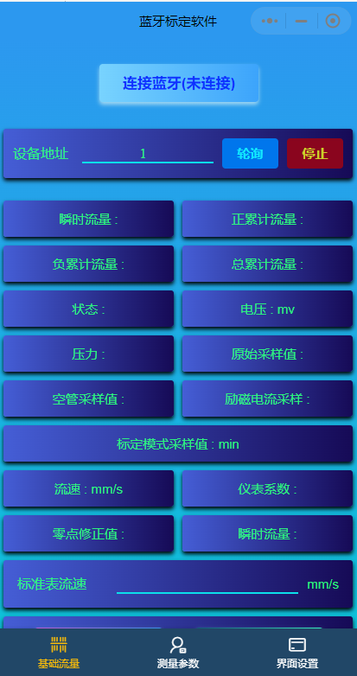
连上设备以后就可以通过手机小程序来读取修改仪表参数

装箱与贮存

装箱
电磁转换器出厂采用塑料袋封装方式，具备一定的防潮能力。 随机文件包括：产品合格证、装箱单各一份。

运输和贮存
为防止仪表在运转时受到损坏，在到达安装现场以前，请保持制造厂发运时的包 装状态。贮存时，贮存地点应具备下列条件的室内，防雨、防潮, 机械振动小，并避 免冲击；温度范围 -20～+60℃；湿度不大于 80%。

郑重声明:此说明书适合我公司通用软件,如部分内容与 实际转换器有差别,请以实物为准

